Федеральное государственное бюджетное образовательное учреждение высшего профессионального образования
 | «Московский государственный технический университет  имени Н.Э. Баумана»  (МГТУ им. Н.Э. Баумана)

ФАКУЛЬТЕТ ____Информатика и системы управления_______
КАФЕДРА ______Компьютерные системы и сети(ИУ6)_________

Отчет
по лабораторной работе № _____
Дисциплина: ___Языки интернет-программирования_________________
Название лабораторной работы: __________________________________
________________________________________________________________

Студент гр. ___ИУ6-32Б __________________ ____Д.В.Лабзунова_____
(Подпись, дата) (И.О. Фамилия)

Преподаватель __________________ __________________
(Подпись, дата) (И.О. Фамилия)

Москва, 2020

Задание
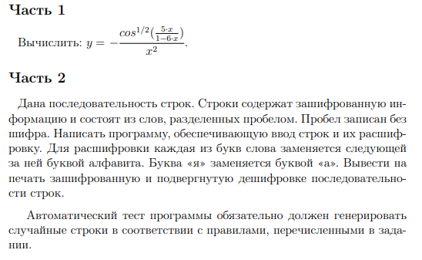

Код программы
1 часть:

main.rb:

# frozen_string_literal: true
require_relative 'math_func'
# client class
class Main
puts 'enter x'
arg = begin
Integer(gets.chomp)
rescue StandardError
nil
end
abort 'NaN' unless arg.is_a? Numeric
arg = arg.to_i
math = MathFunc.new
res = math.func(arg)
puts 'Result of -sqrt(cos(5*x/(1-6*x)))/(x*x): ', res
end

math_func.rb:

# frozen_string_literal: true
# Math logic
# :reek:UtilityFunction
class MathFunc
def func(arg)
fun = Math.cos(5 * arg / (1 - 6 * arg))
fun = -Math.sqrt(fun)
fun /= (arg * arg)
fun.round(6)
end
end

test.rb:

require 'minitest/autorun'
require_relative 'math_func'
# testing math logic
class TestMath < Minitest::Test
def setup; end
def test_math
assert_equal(-0.195969, MathFunc.func(2))
assert_equal(-0.735053, MathFunc.func(1))
end
end

2 часть:

client.rb:
# frozen_string_literal: true
require_relative 'decoder'
# client class
class Client
sequence = gets('0').chomp('0')
decoder = Decoder.new
puts '---'
puts 'initial sequence: ', sequence
puts '---'
puts 'final sequence: '
strings = sequence.split(10.chr)
(0..strings.length - 1).each do |iteration|
puts decoder.decode(strings[iteration])
end
end

decoder.rb:
# frozen_string_literal: true
# string decoding class
# :reek:UtilityFunction
# :reek:TooManyStatements
class Decoder
def decode(str)
decoded_string = []
arr = str.split(//)
(0..arr.length - 2).each do |iteration|
current_word = arr[iteration]
decoded_string[iteration] = case current_word
when ' '
' '
when 'я'
'a'
else
(current_word.ord + 1).chr
end
end
decoded_string.join + ' '
end
end

test.rb:
# frozen_string_literal: true
require 'minitest/autorun'
require_relative 'decoder'
# :reek:TooManyStatements
# :reek:UtilityFunction
# decode logic testing
class Test < Minitest::Test
def setup; end
def create_string
rnd = Random.new
initial_string = []
final_string = []
20.times do |iteration|
symbol_code = rnd.rand(65...122)
initial_string[iteration] = symbol_code.chr
final_string[iteration] = case symbol_code[iteration]
when ' '
' '
when 'z'
'a'
else
(symbol_code + 1).chr
end
end
decoder = Decoder.new
[decoder.decode(initial_string), final_string]
end
def test_decoding
assert_equal(create_string[1], create_string[2])
end
end

Результаты выполнения:
1 часть:
Основная программа: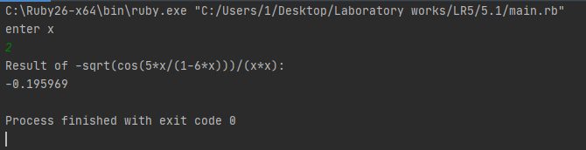
Тесты:
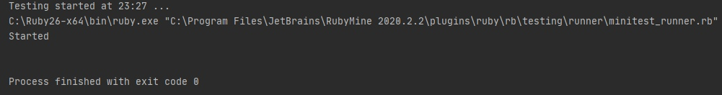

2 часть:
Основная программа:
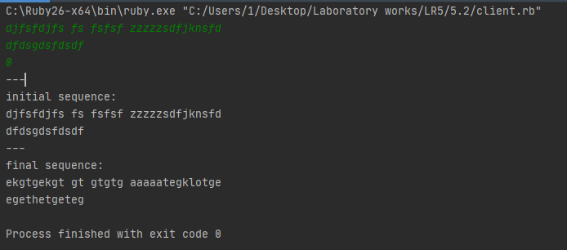
Тесты: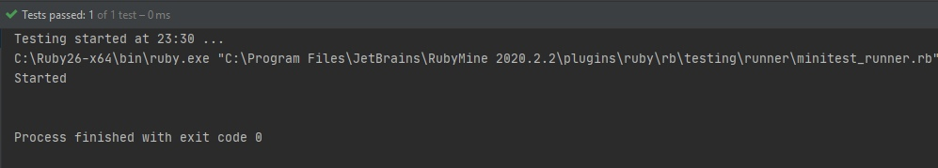

Проверка rubocop и reek:
Rubocop: 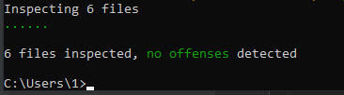

Reek: 